**Laboratorium 5  
Komis Samochodowy**

**Źródła:**  
- Wiedza z zajęć  
- https://www.sqlpedia.pl/operacje-na-zbiorach/

**Wnioski:**  
Takie operacje pozwalają nam na łączenie wyników bądź usuwanie tych rekordów które nam się nie podobają. Dodatkowo łączenie danych może odbywać się na parę sposobów jak łączenie z duplikacją, bez, albo tylko te, które są takie same. Podobnie odejmowanie pozwala nam na duplikację, albo bez niej

**Polecenie:**Zrób coś tam z komisem

**Pliki:**komis_samochodowy.sql  
laboratorium_5.sql

**Rozwiązania:**

1. DELIMITER //

CREATE PROCEDURE najwyzsza_cena_komitenta()

BEGIN

SELECT komitent_id, cena FROM rejestry_sprzedazy

EXCEPT

SELECT komitent_id, cena FROM rejestry_sprzedazy WHERE cena NOT IN (

SELECT max(cena) FROM rejestry_sprzedazy GROUP BY komitent_id

);

END //

DELIMITER ;

CALL najwyzsza_cena_komitenta();

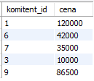  
*Wniosek: Dzięki temu rozwiązaniu możemy sprawdzić maksymalną cenę za jaką komitent sprzedał pojazd.*

2. DELIMITER //

CREATE PROCEDURE sprzedaz_z_adresami(IN k_adres text, IN n_adres text)

BEGIN

SELECT rejestry_sprzedazy.* FROM rejestry_sprzedazy

JOIN komitenci ON komitenci.id = komitent_id

WHERE komitenci.adres LIKE k_adres

INTERSECT

SELECT rejestry_sprzedazy.* FROM rejestry_sprzedazy

JOIN nabywcy ON nabywcy.id = nabywca_id

WHERE nabywcy.adres LIKE n_adres;

END //

DELIMITER ;

CALL sprzedaz_z_adresami("Mlynska%", "Janowice%");

  
*Wniosek: W ten sposób możemy sprawdzić sprzedaże, których adresy są przez nas oczekiwane.*

3. DELIMITER //

CREATE PROCEDURE wszyscy_uzytkownicy()

BEGIN

SELECT imie, nazwisko, pesel, email, telefon, adres FROM nabywcy

UNION ALL

SELECT imie, nazwisko, pesel, email, telefon, adres FROM komitenci;

END //

DELIMITER ;

CALL wszyscy_uzytkownicy();

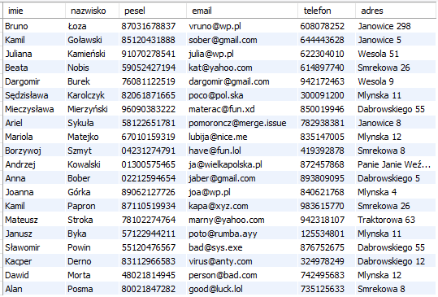

*Wniosek: Dzięki tej operacji (UNION ALL) mamy dostęp do danych wszystkich użytkowników, komitentów jak i naywców.*